***Отчет о проведении мероприятий в рамках***

***«Недели родного языка»***

С 15.02. по  24.02   в  нашей  школе прошел ряд мероприятий в рамках «Недели  родного языка». Из-за ухудшения погодных условий график мероприятий был подкорректирован.

15-24.02.21 – школьным библиотекарем была оформлена книжная выставка «Гордый наш язык»

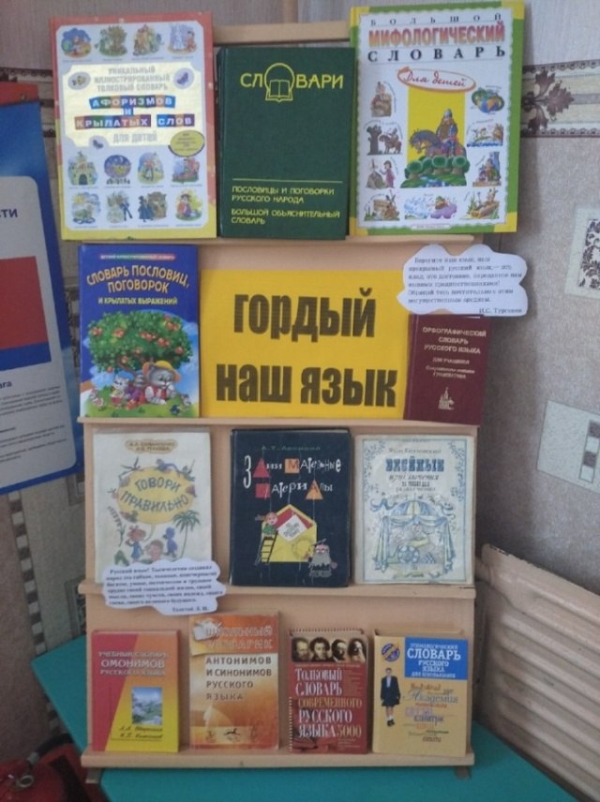

17 февраля во 2-3 классе проведена беседа «Нет лучше языка родного!»

Цель беседы: познакомить с праздником – Международным днем родного языка.

Задачи:формировать бережное отношение, как к родному, так и другим языкам; воспитывать патриотизм, толерантность.

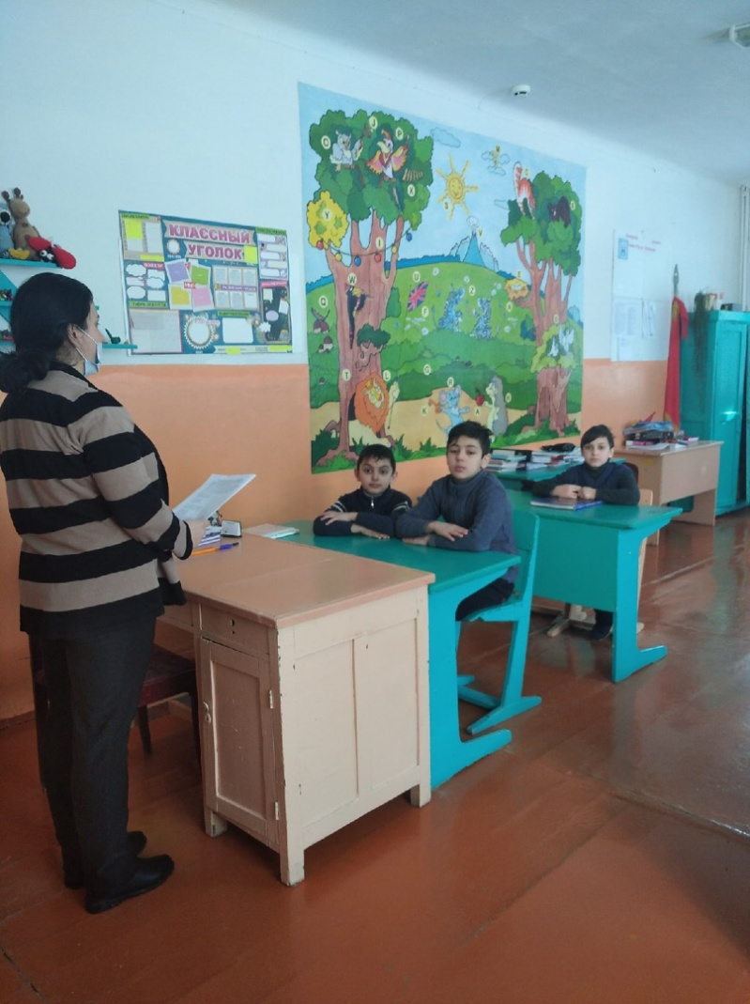

17 февраля – проведен библиотечный урок «К сокровищам родного языка».

Цель урока: воспитание чувства патриотизма, толерантности, привитие бережного отношения к родному языку, привитие любви к чтению книг.

Задачи: узнать о праздновании международного дня родного языка,

узнать о роли родного языка в нашей жизни, доказать ценность родного языка.

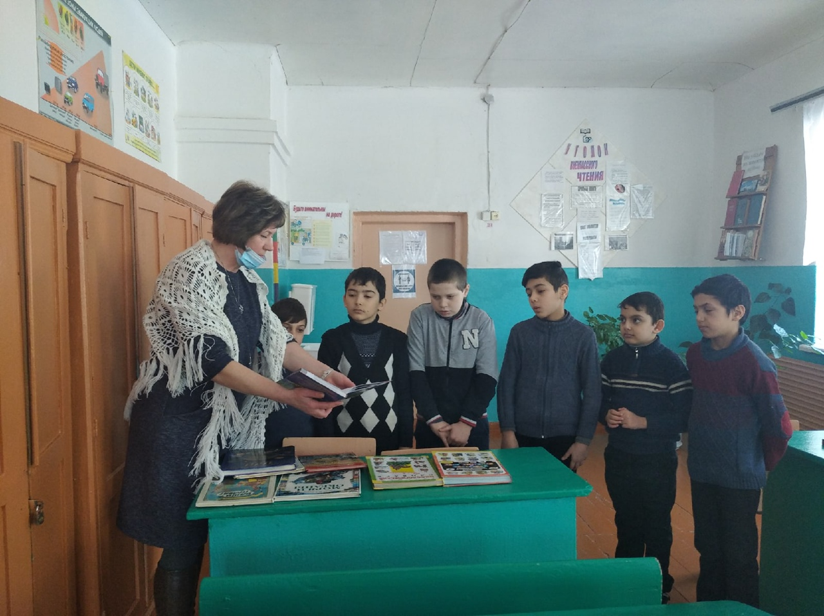

18 февраля – в 4 классе была проведена интерактивная викторина «Прекрасный русский язык!», в которой был победителем Арыхов Закир.

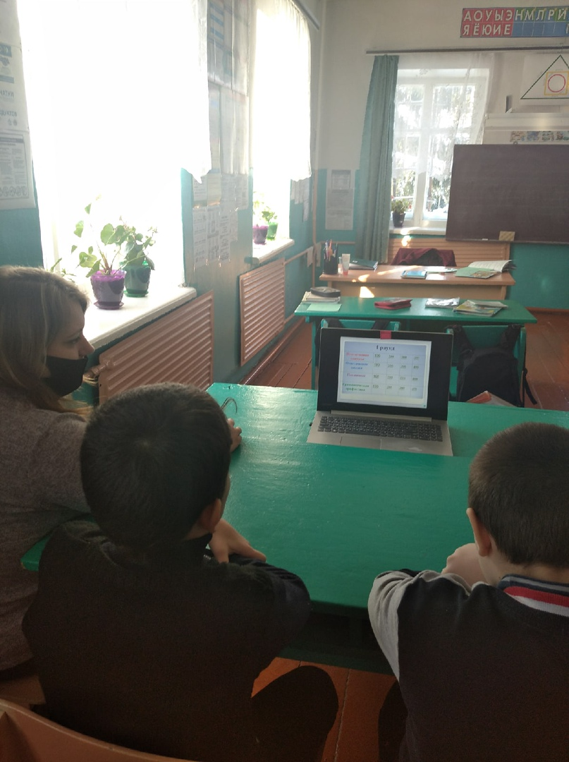

18 февраля – проведена лингвистическая игра «Да возвеличится слово русское».

Ребята разделились на 2 команды «Знатоки» (команда девочек, командир: Захарова Эвелина) и «Грамотеи» (команда мальчиков, командир: Гаджиев Эльмир). В результате пройденных испытаний победу одержала команда «Знатоки» со счетом 25 баллов.

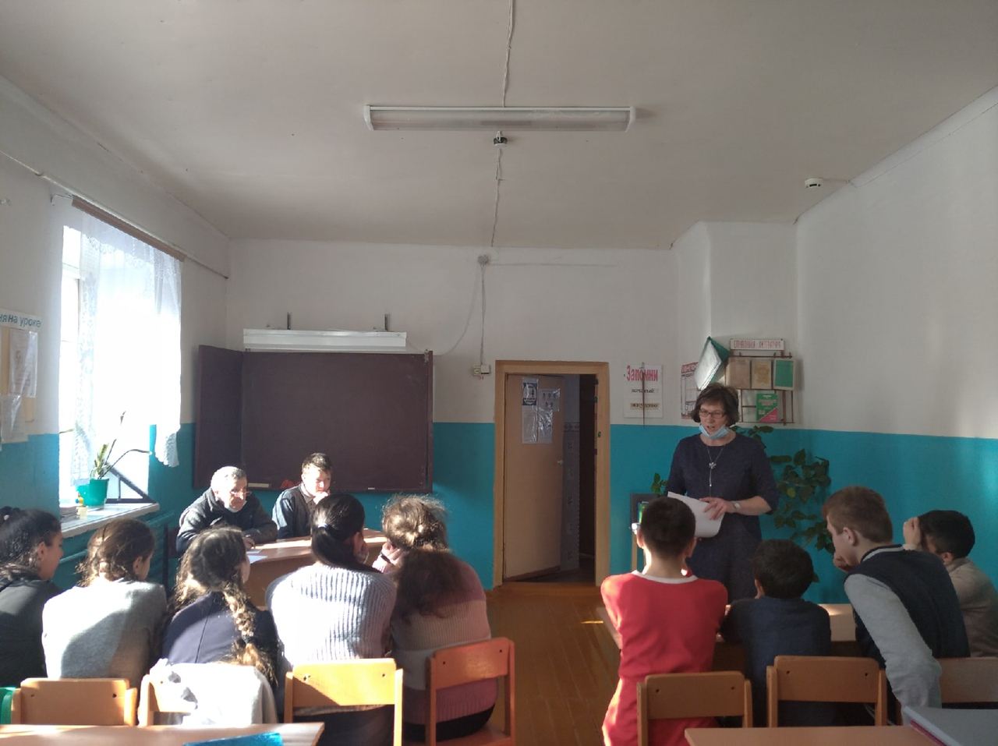

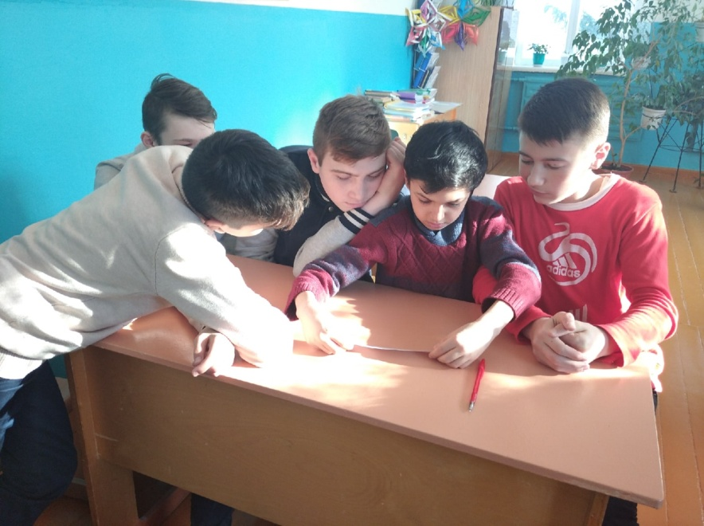 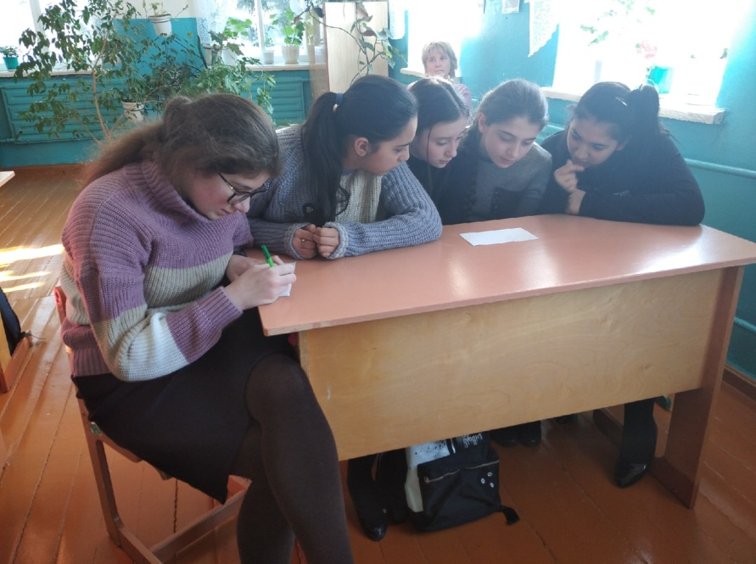

15-19.02.21-Выпуск стенгазеты «Занимательная лексика». Учащиеся 5 класса выпустили стенгазету.

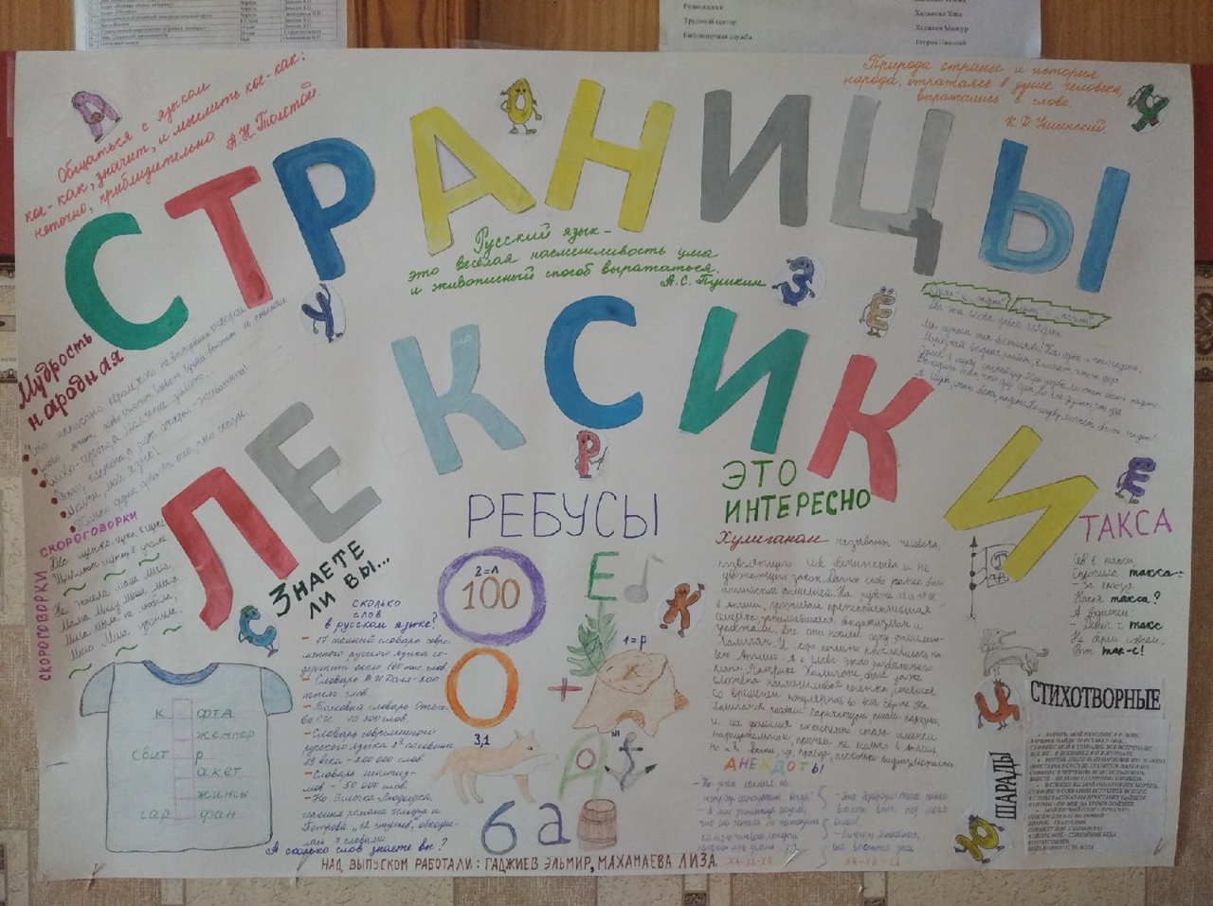

24 февраля - Конкурс чтецов «Язык –живая душа народа».

